Oppgave 1a
En diode med ledninger, koblet til 3V-batteri via koblingsbokser.
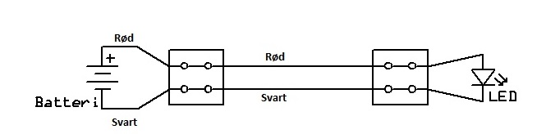

Oppgave 1b
Diode 2 til koblet i parallell med den første.
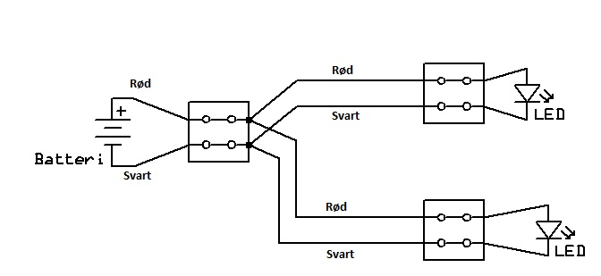Oppgave 1c
Bryter koblet inn i kretsen til en av diodene. 